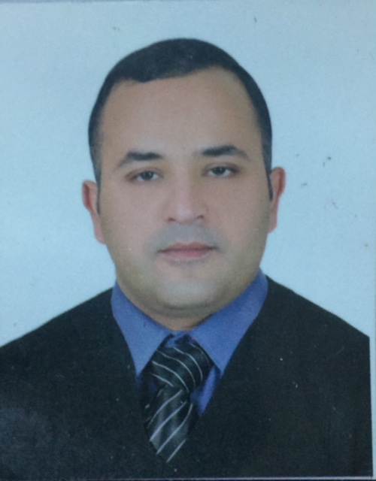
صورة شخصية حديثة و واضحة
جامعة القادسية
(((السيرة الذاتية)))

الـبـيـانـات الـشـخـصـيـة

الاسم الثلاثي واللقب | جمال ناصر فرهود العامري | عنوان السكن : | بغداد/البياع م 853, ز9,د11
التولد ومسقط الرأس : | رصافة - بغداد | رقم الموبايل : | 07714291983
هوية الأحوال المدنية : | 198244779456 | البريد الالكتروني: | Drjamalnasser1982@yahoo.com

التعليم/ المؤهلات الـعـلـمـية

الشهادة | التخصص | الجامعة | سنة التخرج
ماجستير تقنيات التحليلات مرضية | تحليلات مرضية /كيمياء سريرية | الجامعة التقنية الوسطى/كلية التقنيات الصحية والطبية _بغداد | 2009
دكتوراه تقنيات التحليلات المرضية | تحليلات مرضية / مناعة سريرية | الجامعة التقنية الوسطى/كلية التقنيات الصحية والطبية _بغداد | 2014

معلومات وظيفية
تاريخ أول تعيين في دوائر الدولة | 20/12/2016
تاريخ المباشرة في التعليم العالي | 20/12/2016
تاريخ المباشرة في جامعة القادسية | 20/12/2016

المناصب : لايوجد
ت | المنصب | خلال الفترة
 |  | من | الى
1
2

الالقاب العلمية
اللقب العلمي | تاريخ الحصول عليه
مدرس | 20/12/2016

المحاضرات الدراسية
ت | المحاضرات
1 | الكيمياء الحياتية
2 | الوراثة الخلوية
3 | البكتريا المرضية

التشكرات
ت | كتاب الشكر
1 | واحد / العميد

التاليف والترجمة
ت | نوع المؤلف
 | لايوجد

المؤتمرات العلمية والندوات والمشاركات الاكاديمية
ت | اسم المؤتمر او الندوة
1 | المؤتمر التقويمي لكلية التقانات الاحيائية

روابط المواقع البحثية
الموقع | الرابط
Google scholar | Jamal.farhood@qu.edu.iq
Research gate | Jamal.naser@qu.edu.iq
وهكذا لبقية المواقع المشترك بها

الدورات
ت | الدورة | مكان الدورة
1 | دورة عن الزراعة النسيجية | كلية التقانات الاحيائية /جامعة القادسية

البحوث المنشورة لايوجد
ت | اسم البحث | اسم المجلة | العدد | المجلد | السنة | رابط البحث

